МІНІСТЕРСТВО ОСВІТИ І НАУКИ УКРАЇНИ

НАЦІОНАЛЬНИЙ УНІВЕРСИТЕТ «ЛЬВІВСЬКА ПОЛІТЕХНІКА»

ІНСТИТУТ КОМП’ЮТЕРНИХ НАУК ТА ІНФОРМАЦІЙНИХ ТЕХНОЛОГІЙ



Лабораторна робота №3

з дисципліни “Спеціалізовані мови програмування”

Виконав:

студент групи ІТ-31

Арсен ЛІСНИЧУК

Прийняв:

доцент кафедри ІСМ

Сергій ЩЕРБАК

Львів-2023

**Тема роботи:** Розробка ASCII ART генератора для візуалізації текстових даних

**Мета роботи:** Створення додатка Генератора ASCII-арту.

Хід роботи:

Завдання 1: Введення користувача

Створіть Python-програму, яка приймає введення користувача для слова або фрази, яку треба перетворити в ASCII-арт.

Завдання 2: Бібліотека ASCII-арту

Інтегруйте бібліотеку ASCII-арту (наприклад, pyfiglet або art) у вашу програму для генерації ASCII-арту з введення користувача

Завдання 3: Вибір шрифту

Дозвольте користувачам вибирати різні стилі шрифтів для свого ASCII-арту. Надайте список доступних шрифтів та дозвольте їм вибрати один.

Завдання 4: Колір тексту

Реалізуйте опцію вибору користувачем кольору тексту для їхнього ASCII-арту. Підтримуйте основний вибір кольорів (наприклад, червоний, синій, зелений).

Завдання 5: Форматування виводу

Переконайтеся, що створений ASCII-арт правильно відформатований та вирівнюється на екрані для зручності читання.

Завдання 6: Збереження у файл

Додайте функціональність для збереження створеного ASCII-арту у текстовому файлі, щоб користувачі могли легко завантажувати та обмінюватися своїми творіннями.

Завдання 7: Розмір ARTу

Дозвольте користувачам вказувати розмір (ширина і висота) ASCII-арту, який вони хочуть створити. Масштабуйте текст відповідно.

Завдання 8: Вибір символів

Дозвольте користувачам вибирати символи, які вони хочуть використовувати для створення ASCII-арту (наприклад, '@', '#', '*', тощо).

Завдання 9: Функція попереднього перегляду

Реалізуйте функцію попереднього перегляду, яка показує користувачам попередній перегляд їхнього ASCII-арту перед остаточним збереженням.

Завдання 10: Інтерфейс, зрозумілий для користувача

Створіть зручний для користувача інтерфейс командного рядку для додатка, щоб зробити його інтуїтивно зрозумілим та легким у використанні.

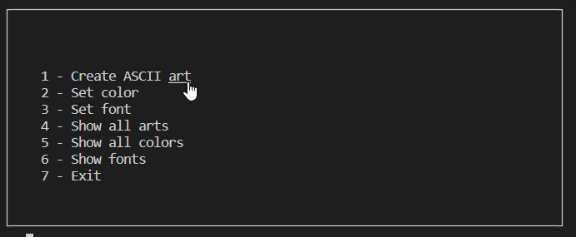

Рис.1 Меню вибору

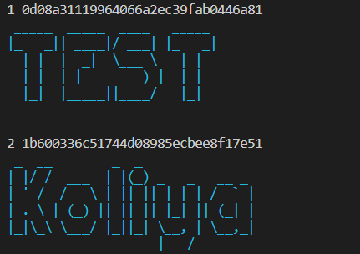

Рис 2. Генерація арту

**Висновок**: Під час виконання лабораторної роботи був створений універсальний Генератор ASCII-арту на Python. Цей проект дозволяє користувачам налаштовувати свої творіння з використанням різних шрифтів, кольорів, розмірів та символів. В ході роботи над цим проектом набуті навички включають в себе роботу з введенням користувача, використання зовнішніх бібліотек, операції з файлами та розробку інтерфейсу користувача для поліпшення зручності використання програми.